長期優良住宅申請マニュアル
（R8.5作成）

完了報告書の提出 2
申請データの補正 4

（磐田市役所建築住宅課作成）

完了報告書の提出
①「完了報告（電子申請）」より申請
・「完了報告（電子申請）」をクリックすると下記の入力フォームに移動します。
・「申請へ進む」をクリック
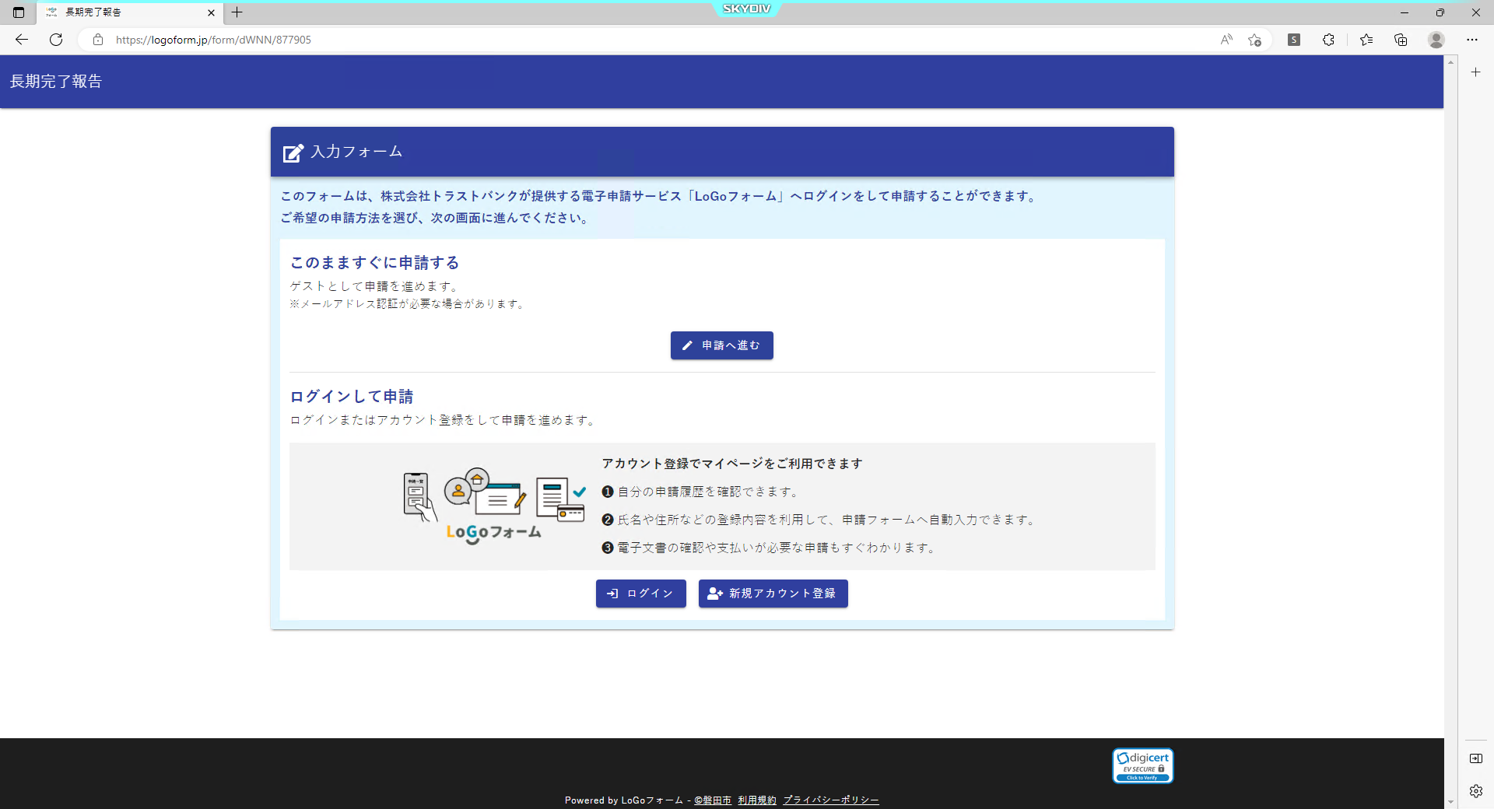
②フォームの入力
・必要事項を入力し、完了報告書と工事確認書（ＰＤＦ）を添付してください
・軽微な変更がある場合は、変更部分のわかる書類を添付してください
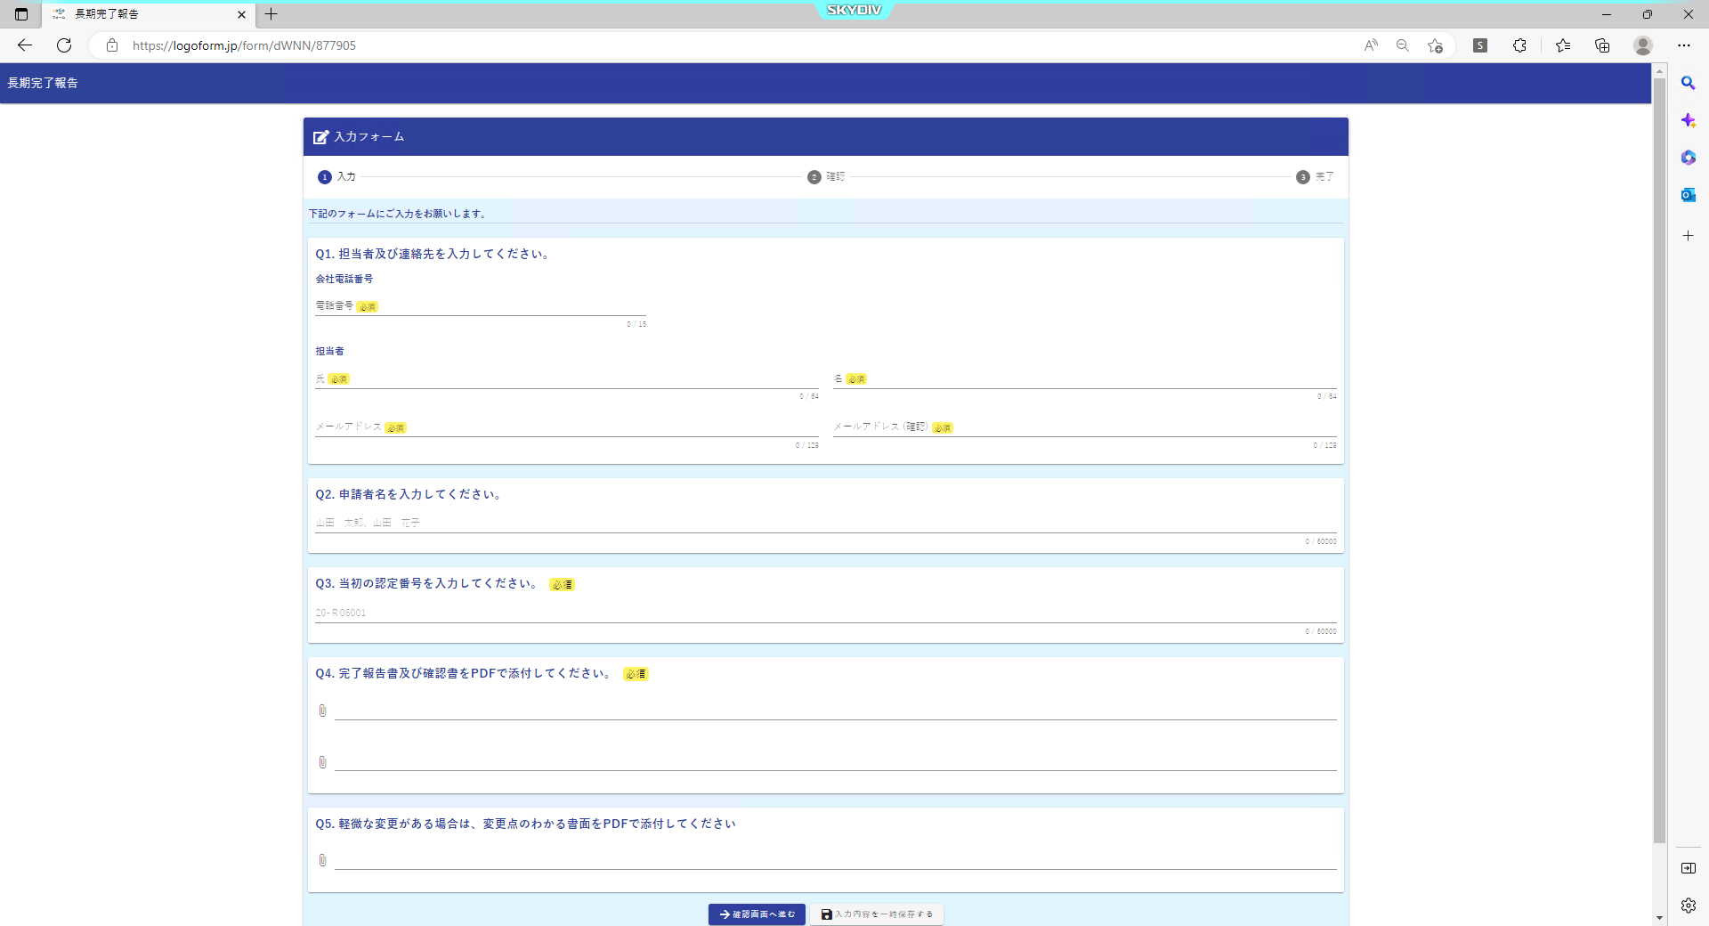

③入力完了
・「確認画面へ進む」をクリックし、内容を確認したら「送信」をクリック
・完了後、入力内容の記載されたメールが届きます
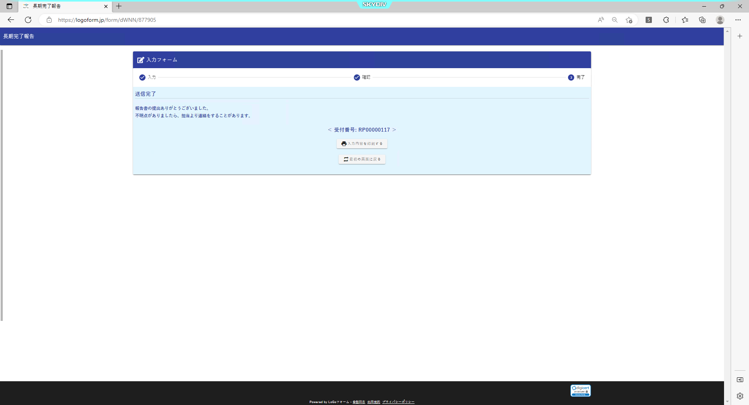
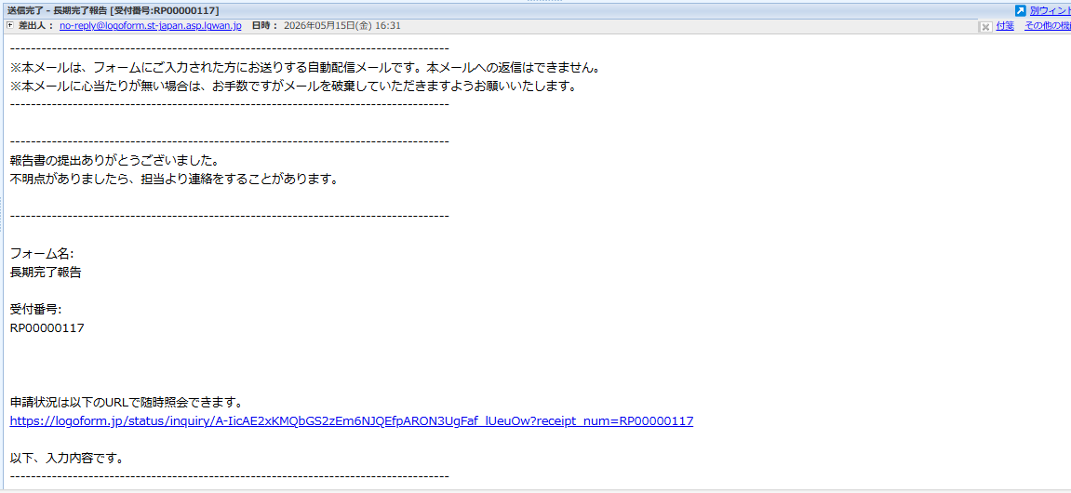
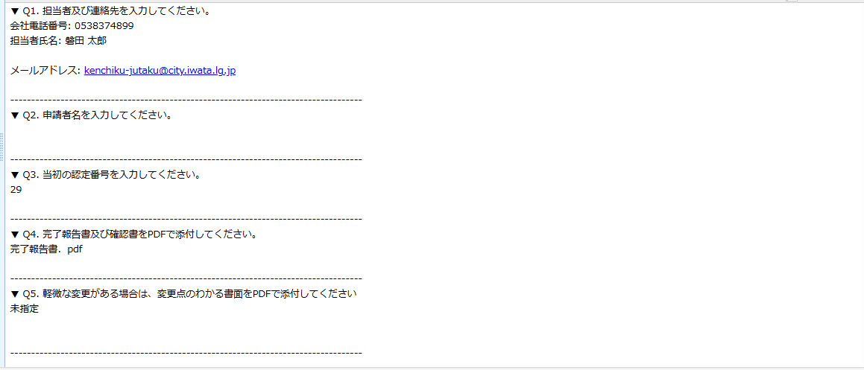

申請データの補正
①補正依頼
・書類の補正依頼は、申請時に入力されたメールアドレスに届きます
・修正依頼の内容を確認し、メール内のＵＲＬから申請してください
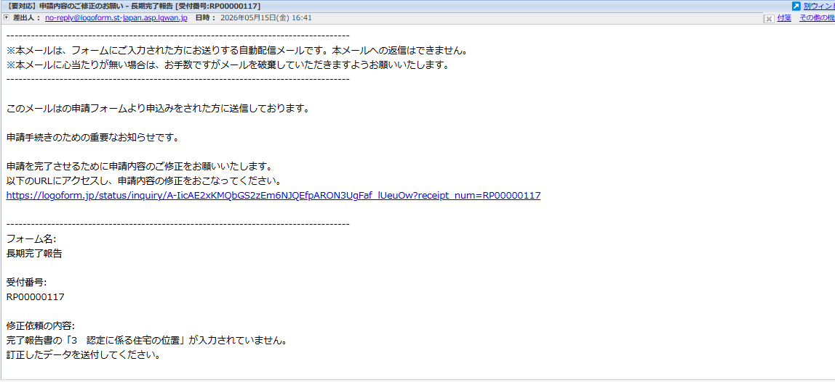
②「照会」→申請内容を修正する」をクリック
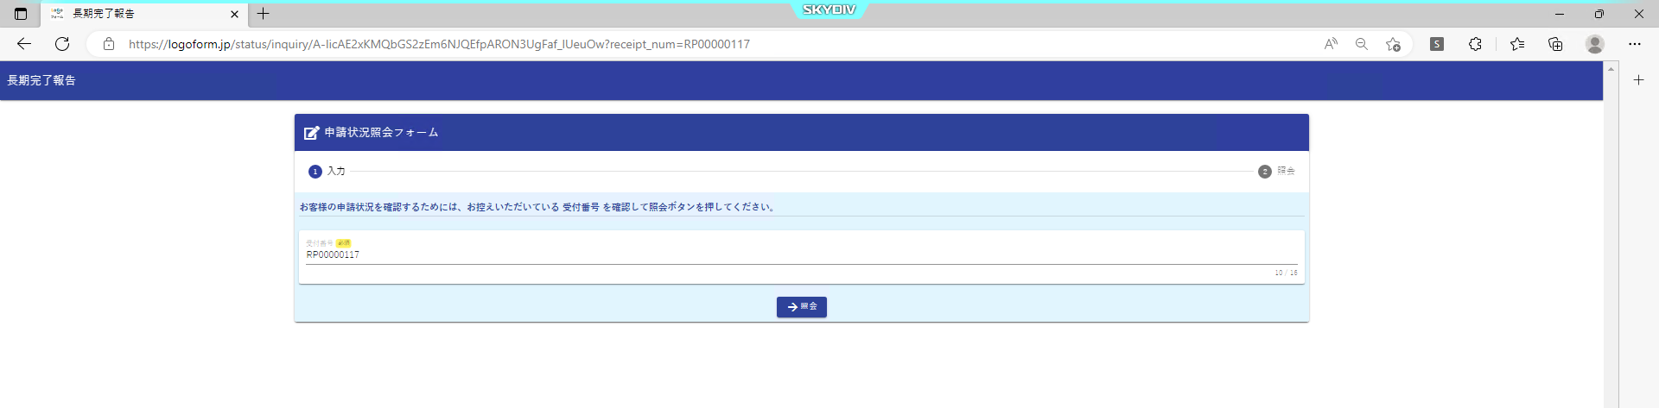
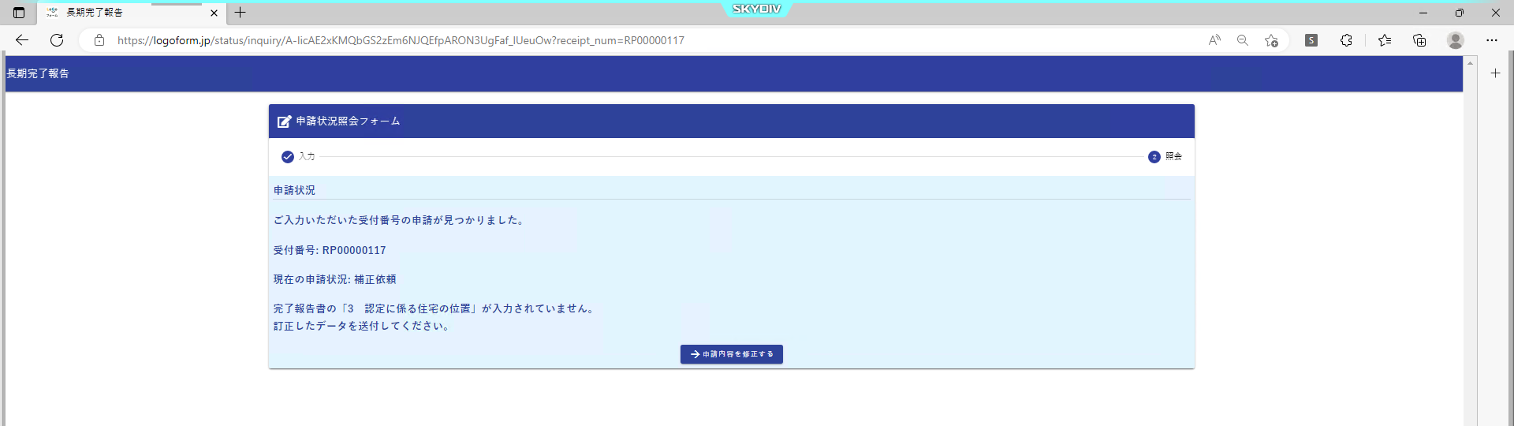

③修正
・当初の申請内容が入力されているため、修正します
・添付書類の場合、当初のものを「×」で削除の上、新しいデータを添付します
・「確認画面へ進む」→「送信」をクリック⇒修正完了です。送信完了メールが届きます
